**ENCUESTA DE SATISFACCIÓN E IMPORTANCIA DEL SERVICIO**

*En una escala del 1 al 5, donde 1 es nada satisfecho y 5 es totalmente satisfecho, por favor califique su nivel de satisfacción:*

1. **¿Qué tan satisfecho estás con la disponibilidad y respuesta brindada en el punto de información de la institución?**

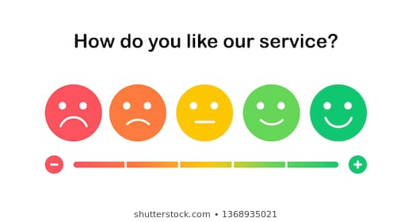

**Totalmente Satisfecho**

**Nada Satisfecho**

|  |  |  |  |  |
| --- | --- | --- | --- | --- |
| **1** | **2** | **3** | **4** | **5** |

1. **¿Qué tan satisfecho estás con la facilidad de acceso, espacio físico y áreas señaladas en las instalaciones de la Institución?**



**Totalmente Satisfecho**

**Nada Satisfecho**

|  |  |  |  |  |
| --- | --- | --- | --- | --- |
| **1** | **2** | **3** | **4** | **5** |

1. **¿Qué tan satisfecho estás con la utilización de equipos informáticos, formularios e insumos para brindarle servicio?**



**Totalmente Satisfecho**

**Nada Satisfecho**

|  |  |  |  |  |
| --- | --- | --- | --- | --- |
| **1** | **2** | **3** | **4** | **5** |

1. **¿Qué tan satisfecho estás con los requisitos que solicita la Institución para obtener el servicio?**



**Totalmente Satisfecho**

**Nada Satisfecho**

|  |  |  |  |  |
| --- | --- | --- | --- | --- |
| **1** | **2** | **3** | **4** | **5** |

1. **¿Qué tan satisfecho estás con el tiempo que te lleva obtener el servicio?**



**Totalmente Satisfecho**

**Nada Satisfecho**

|  |  |  |  |  |
| --- | --- | --- | --- | --- |
| **1** | **2** | **3** | **4** | **5** |

1. **¿Qué tan satisfecho estás con la cortesía, capacidad profesional y calidez en la atención de los servidores públicos?**



**Totalmente Satisfecho**

**Nada Satisfecho**

|  |  |  |  |  |
| --- | --- | --- | --- | --- |
| **1** | **2** | **3** | **4** | **5** |

1. **¿Qué tan satisfecho estás con la facilidad para obtener información y/o acceder al servicio de manera telefónica y/o virtual?**



**Totalmente Satisfecho**

**Nada Satisfecho**

|  |  |  |  |  |
| --- | --- | --- | --- | --- |
| **1** | **2** | **3** | **4** | **5** |

1. **¿Qué tan satisfecho estás con la facilidad para encontrar este servicio en internet?**



**Totalmente Satisfecho**

**Nada Satisfecho**

|  |  |  |  |  |
| --- | --- | --- | --- | --- |
| **1** | **2** | **3** | **4** | **5** |

1. **¿Qué tan satisfecho estás con la facilidad de navegación dentro esta página web?**



**Totalmente Satisfecho**

**Nada Satisfecho**

|  |  |  |  |  |
| --- | --- | --- | --- | --- |
| **1** | **2** | **3** | **4** | **5** |

1. **¿Qué tan satisfecho estás con los pasos que realizaste para obtener este servicio?**



**Totalmente Satisfecho**

**Nada Satisfecho**

|  |  |  |  |  |
| --- | --- | --- | --- | --- |
| **1** | **2** | **3** | **4** | **5** |

1. **¿Qué tan satisfecho estás con la asistencia al usuario que presta este servicio?**



**Totalmente Satisfecho**

**Nada Satisfecho**

|  |  |  |  |  |
| --- | --- | --- | --- | --- |
| **1** | **2** | **3** | **4** | **5** |

1. **¿Qué tan satisfecho estás con que éste servicio se preste de manera virtual?**



**Totalmente Satisfecho**

**Nada Satisfecho**

|  |  |  |  |  |
| --- | --- | --- | --- | --- |
| **1** | **2** | **3** | **4** | **5** |

*Por favor déjanos tus comentarios y/o sugerencias que nos ayuden a mejorar nuestro servicio:*